公开时间：每年1月31日前
公开上一年度行政执法统计年报
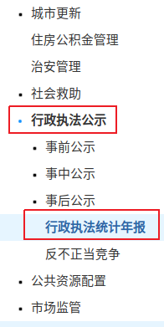
网址：
http://www.jining.gov.cn/col/col33419/index.html?number=B1003
考核要求：请于本周二（2024年1月30日）之前上传行政执法统计年报！！！
请参照市司法局
http://www.jining.gov.cn/art/2024/1/26/art_38944_2864137.html?xxgkhide=1
表格中没有的数据不要空着，按照实际情况填写0或无。

注意：
行政执法统计年报与【行政执法结果】相符合。
如果上传了行政处罚结果，本部门的2023年度行政执法统计年报中处罚信息统计不得为“0”

